Penne au poulet

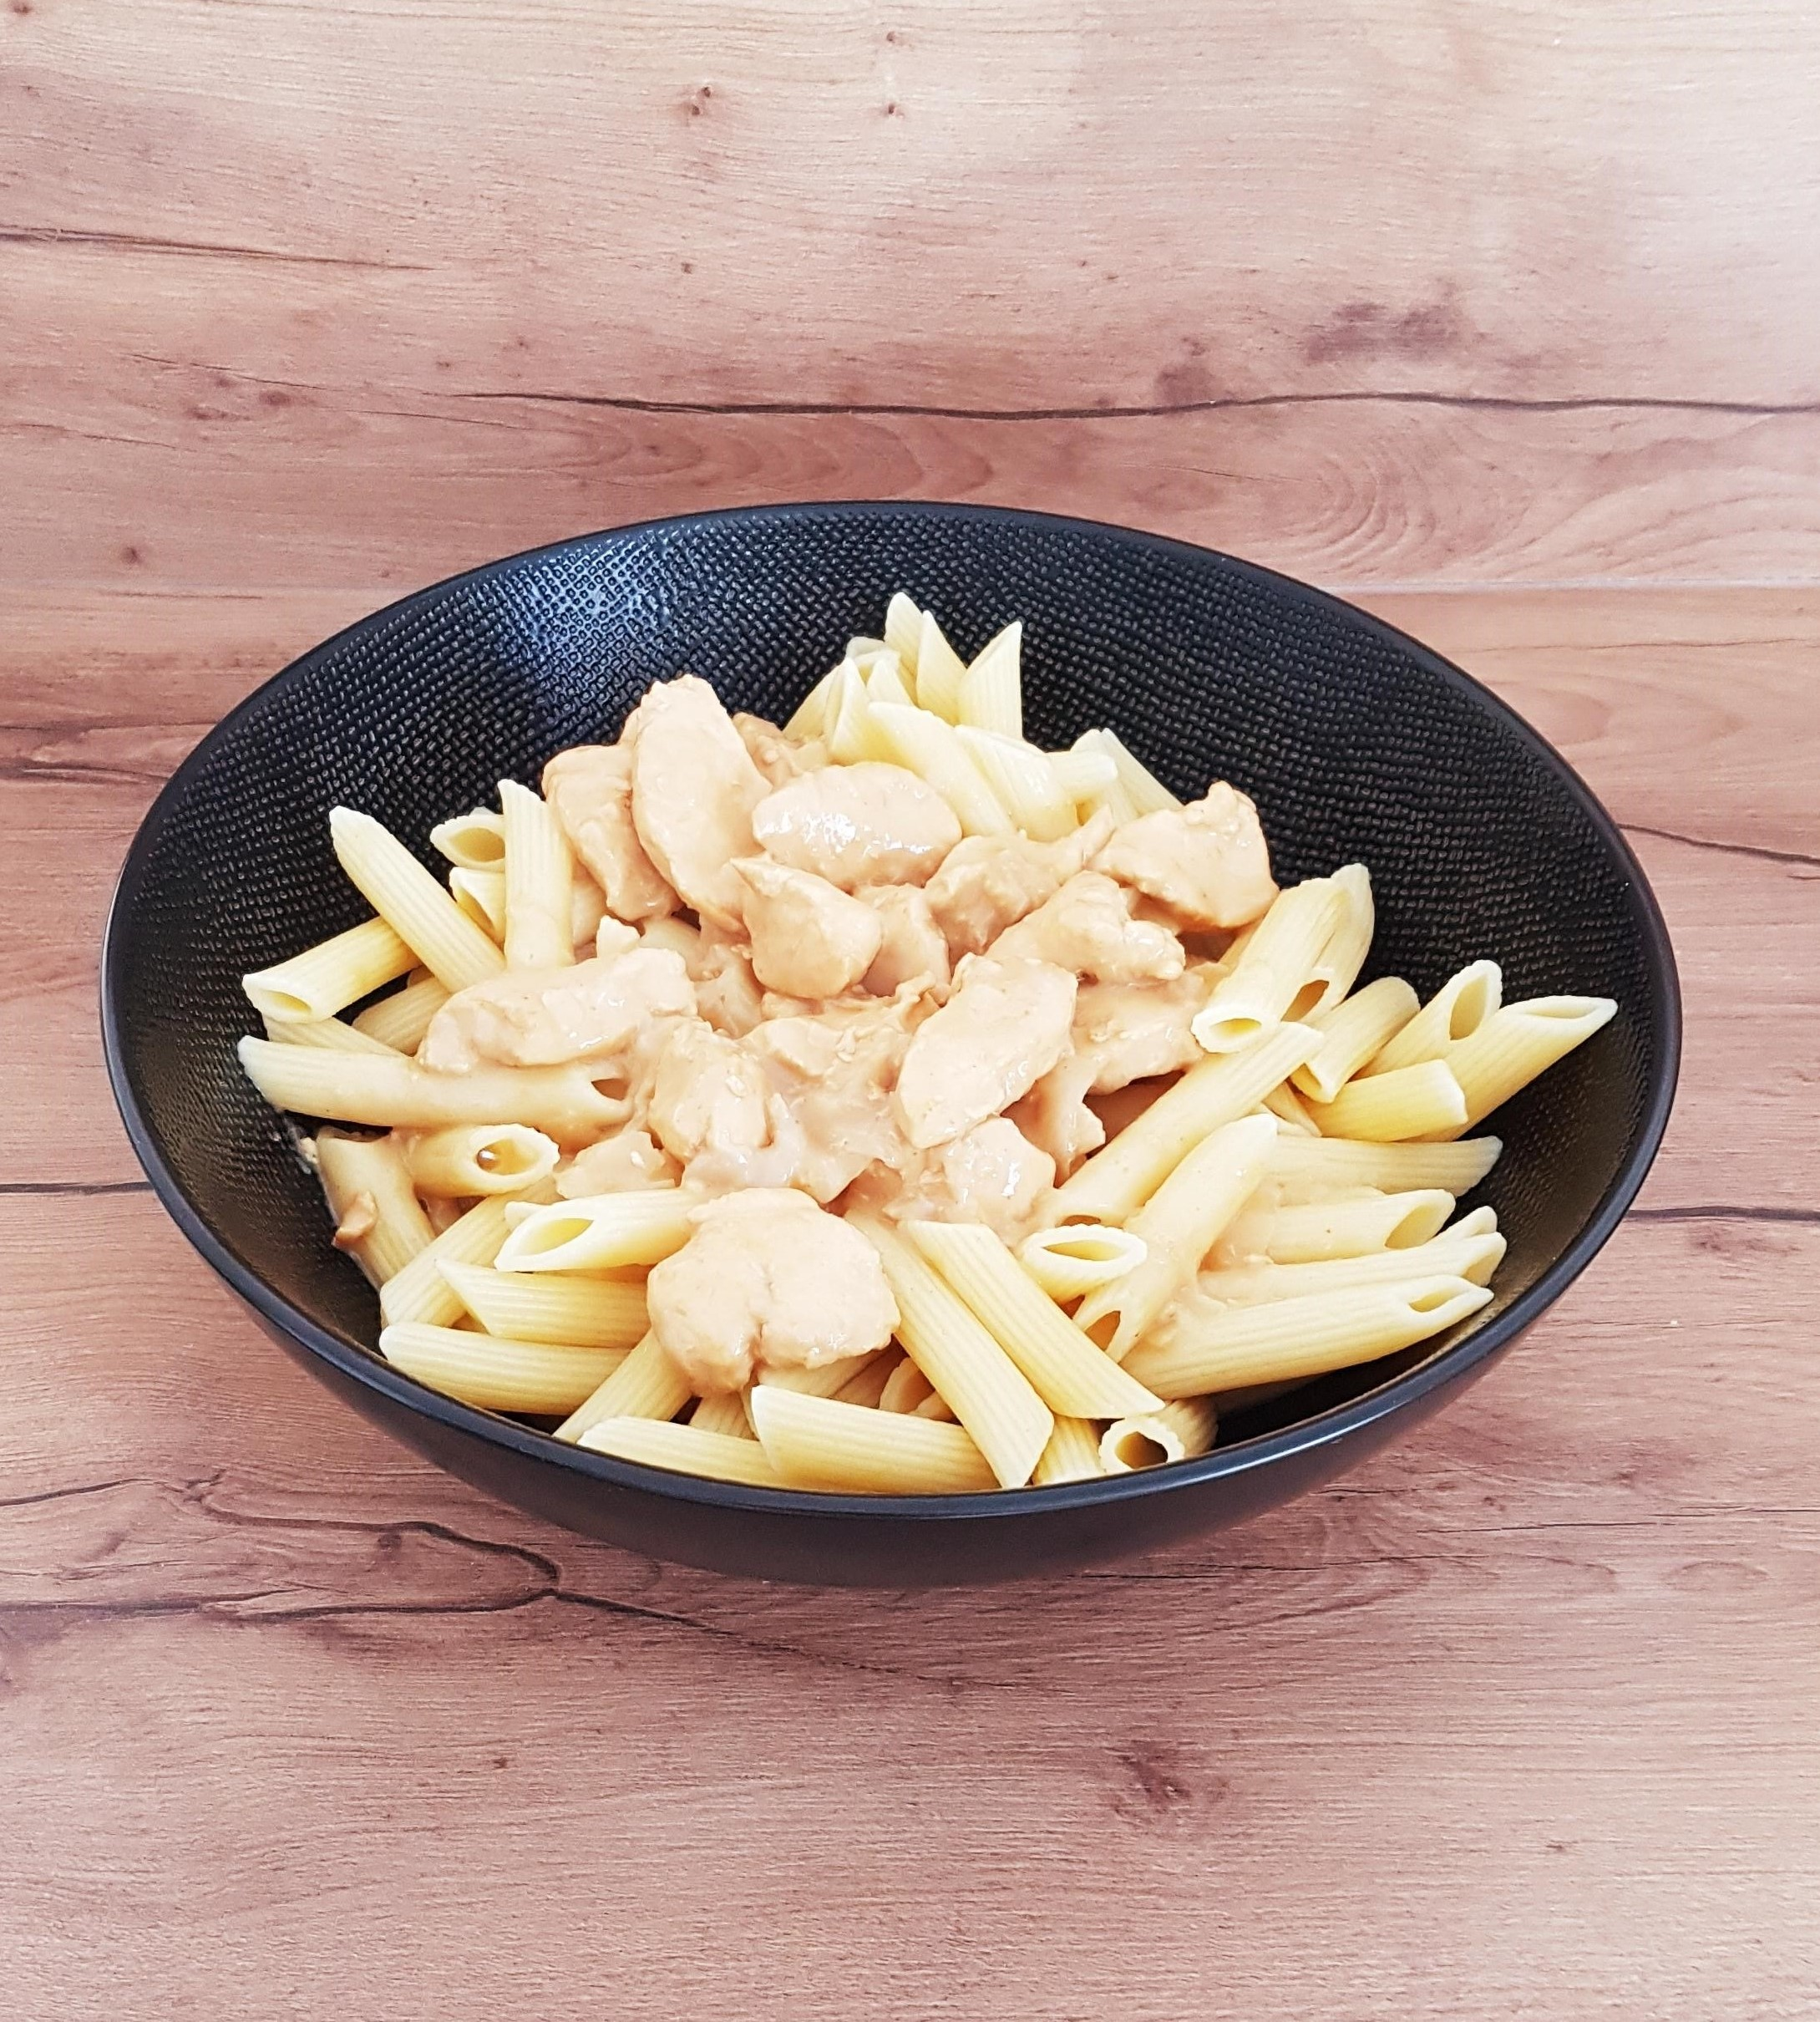

Ingrédients :

- 3 blancs de poulet
- 300 G de penne
- 3 cuillères à café de fond de veau
- 1 une cuillère à soupe de crème fraîche
- ¼ d'oignon, huile d'olive

Préparation :

- coupez les blancs de poulet en petits morceaux
- faites-les revenir avec un peu d'huile d'olive et les oignons dans une sauteuse (vous pouvez remplacer le ¼ d'oignon par une petite poignée d'oignons émincés surgelés) quelques minutes en remuant régulièrement
- pendant ce temps, mélangez le fond de veau avec 10cl d'eau chaude
- ajoutez le fond de veau mélangé au poulet, puis faites chauffer 5 min à feu doux
- ajoutez 15 cl d'eau, couvrez, et laissez mijoter une trentaine de minutes
- pendant ce temps,faites cuire les penne
- ajoutez la crème frâiche, laissez mijoter 5 min de plus, puis dégustez !

Astuce :

Si vous avez des invités, vous pouvez préparer ce plat la veille et le réchauffer un quart d'heure avant de le servir à feu doux, cela vous fera gagner du temps, et c'est encore meilleur le lendemain !


